Вариант № 37
Задание № 1
Определить уровень сигнала на входе схемы, мощность и уровень сигнала на выходе схемы, изображенной на рисунке 1, если первый четырехполюсник вносит затухание $a_{1}=14 дБ$, а второй четырехполюсник усиливает сигнал с коэффициентом усиления $k_{2}=4$.
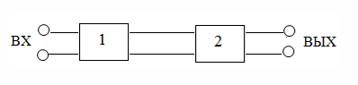
Рисунок 1 – Структурная схема участка цепи
Решение:
Исходя из данных варианта нам еще дана величина $W_{вх}=5 мВт$.
Первый четырехполюсник вносит затухание $a_{1}=12 дБ$.
Второй четырёхполюсник усиливает сигнал с коэффициентом усиления $k_{2}=4$.
Тогда уровень сигнала на входе системы определяется уравнением
$$P_{вх}=10\lg{\frac{W_{вх}}{W_{o}}}, где W_{o}=1 мВт$$
$$P_{вх}=10\lg{\frac{5}{1}}= 6,99 дБ$$
Уровень сигнала на выходе из системы:
$$P_{вых}=P_{вх}-a_{1}-a_{2}$$
Определим $a_{2}$ по формуле:
$$a_{2}=10\lg{\frac{1}{k_{2}}=10\lg{\frac{1}{4}= }}10*\left(-0,6\right)=-6$$
Тогда уровень сигнала на выходе
$$P_{вых}=6,99-12-(-6)= 0,99$$

Задание № 2
Рассчитать и изобразить на оси частот спектральную диаграмму сигнала на выходе схемы, приведенной на рисунке 2, где приняты следующие обозначения:
- AM – амплитудные модуляторы;
- ПФ – полосовые фильтры, выделяющие соответствующие боковые полосы частот;
- F1=0,3 кГц и F2 = 3,4 кГц – верхние граничные частоты первичного модулирующего сигнала тональной частоты;
- fн1=72 кГц и fн2 = 348 кГц – несущие частоты каждой ступени преобразования.
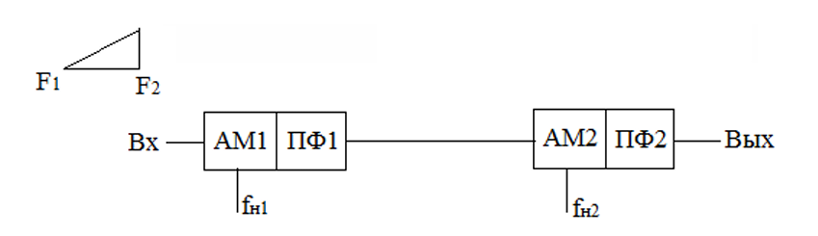
Рисунок 2 – Схема преобразований первичного сигнала в системе передачи с ЧРК
Решение:
Прежде, чем построить спектральные диаграммы на рисунке 2 отметим основные точки и для этих точек строим спектральные диаграммы. После преобразования, у нас вышел рисунок 4.
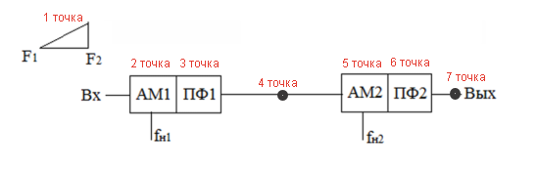
Рисунок 3 – Преобразованный рисунок 3
Перейдём к построению спектральных диаграмм.
Исходные данные в таблице 2 согласно номеру варианта № 37.

Ниже будут пояснения к спектральной диаграмме:
а)

0,3 3,4 F, кГц
б)

НБП ВБП

68,6 71,7 72 72,3 75,4 f, кГц

в)

НБП ВБП

68,6 71,7 72 72,3 75,4 f, кГц

г)

72,3 75,4 f, кГц
д)

НБП ВБП

275,7 272,6 348 420,3 423,4
е)
НБП ВБП

275,7 272,6 348 420,3 423,4

ж)

420,3 423,4
1 точка (рис. а) – исходный сигнал, который подаётся в первый амплитудный модулятор.
2 точка (рис. б) – исходный сигнал модулируется и в результате переносится в область с несущей частотой равной 72 кГц. В результате образуется НБП (сигнал противоположный исходному сигналу).
3 точка (рис. в) – с помощью ПФ1 выделяем НБП.
4 точка (рис. г) – после обработки модулированного сигнала полосовым фильтром у нас осталась только НБП, которую отправляем в точку пять для дальнейшей обработки.
5 точка (рис. д) – полученный сигнал модулируем с несущей частотой равной 348 кГц.
6 точка (рис. е) – с помощью ПФ2 выделяем ВБП.
7 точка (рис. ж) – часть модулированного сигнала, оставшаяся после обработки полосовым фильтром.
Теперь определим относительные полосы расфильтровки, чтобы выяснить типы фильтров.
ПФ1:
Полоса расфильтровки канального полосового фильтра:
∆f=72,3 – 71,7 =0,6 кГц.
Относительная полоса расфильтровки канального полосового фильтра:
∆fотн=∆f/fн = 0,6/72 = 0,008 < 0,02
Фильтр должен быть реализован на кварцевых резонаторах.
ПФ2:
Полоса расфильтровки канального полосового фильтра:
∆f=420,3 – 272,6 =147,7 кГц.
Относительная полоса расфильтровки канального полосового фильтра:
∆fотн=∆f/fн = 147,7/348 = 0,424 > 0,02
Фильтр должен быть реализован на LC-элементах.
Задание № 3
Закодировать в нелинейном кодере заданные значения АИМ импульсов.
- Рассчитать величины ошибок квантования на выходе кодера и сравнить их с шагом квантования в выбранном сегменте.
- Декодировать в нелинейном декодере полученные кодовые комбинации.
- Рассчитать величины ошибок квантования на выходе декодера для двух заданных отсчетов и сравнить их с шагом квантования в выбранном сегменте.
Решение:
Согласно варианта № 37, значения АИМ следующие:$U_{1АИМ}=50 ∆$ и $U_{2АИМ}=-399 ∆$.
Произведем кодирование $U_{1АИМ}=50 ∆$.
Отсчет имеет положительный знак, что отражается в первом разряде кодовой комбинации. Амплитуда отсчета больше нижней границы 2-го сегмента. Следовательно, отсчет находится в 2-м сегменте. В разрядах с 1-го по 2-ый записан код сегмента, а на выход кодера подключается эталонное напряжение выбранного сегмента. Далее кодируются символы разрядов 3-го по 4-ой.
Амплитуда квантованного отсчета согласно таблице 3 на выходе кодера будет выглядеть:
$$U_{кв}= 0*64 ∆+1*32 ∆ + 1*16 ∆+0*8∆+0*4∆=48 Δ$$
Вид кодовой комбинации на выходе кодера, соответствующей амплитуде квантованного отсчета в таблице ниже

Р1 | Р2 | Р3 | Р4 | Р5 | Р6 | Р7 | Р8
0 | 0 | 0 | 0 | 1 | 1 | 0 | 0

Рассчитаем величину ошибки квантования на выходе кодера и сравнить их с шагом квантования в выбранном сегменте.
$η_{кв}= 50∆-48 Δ= 2Δ<\frac{8Δ}{2}=4Δ$ – это соответствует норме. Нет необходимости добавлять половину шага квантования.
Декодируем в нелинейноме декодере и получим следующее:
$$U_{кв}= 0*64 ∆+1*32 ∆ + 1*16 ∆+0*8∆+0*4∆=48 Δ$$
Рассчитаем величину ошибок на выходе декордера и сравним с шагом квантования:
$$ξ_{кв}= 50∆-48Δ=2Δ$$

Произведем кодирование $U_{1АИМ}=-399 ∆$.
Закодируем в нелинейном декодере и получим
$$U_{кв}= -\left(1*256 Δ+1*128 Δ+0*32 Δ+1*16Δ+0*8Δ\right)=-400 Δ$$

Р1 | Р2 | Р3 | Р4 | Р5 | Р6 | Р7 | Р8
0 | 0 | 1 | 1 | 0 | 1 | 0 | 0

Рассчитаем величину ошибки квантования на выходе кодера и сравнить их с шагом квантования в выбранном сегменте.
$ξ_{кв}=\left|-399∆-(-400 Δ)\right| = 1Δ<\frac{8Δ}{2}=4Δ$ – это соответствует норме. Нет необходимости добавлять половину шага квантования.
Декодируем в нелинейноме декодере и получим следующее:
$$U_{кв}= -\left(1*256 Δ+1*128 Δ+0*32 Δ+1*16Δ+0*8Δ\right)= -400 Δ$$
Рассчитаем величину ошибок на выходе декордера и сравним с шагом квантования:
$$ξ_{кв}= \left|-399∆-(-400 Δ)\right| = 1Δ$$

